视觉表示学习实验
- 数据准备
模型训练总截图：
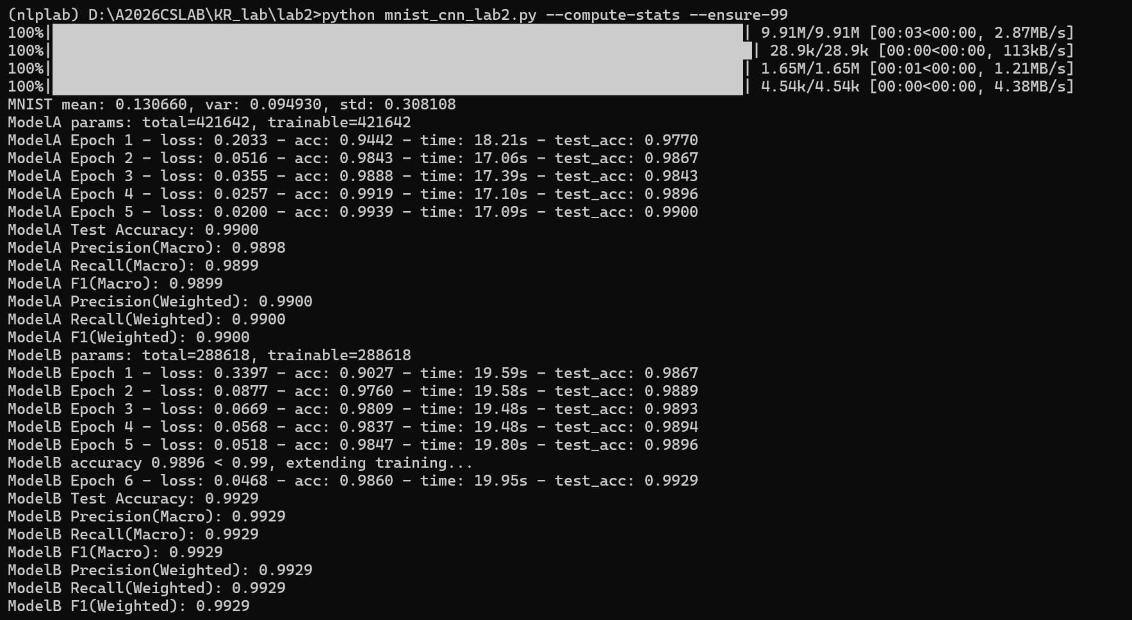
- 计算MNIST训练集的数据分布：均值，方差，给出代码截图
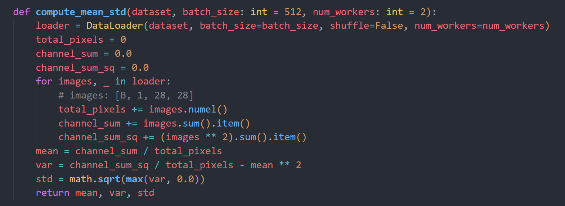
均值为0.130660，方差为0.094930
- 展示处理后的图像样本（每个类别随机展示至少5个样本）
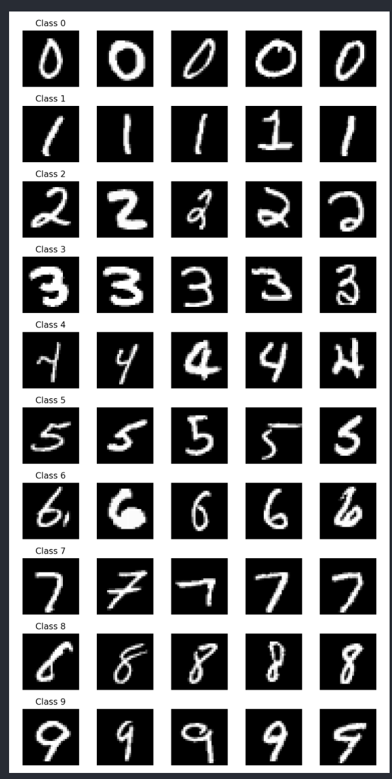
- 模型设计
  - 给出模型A架构的代码截图，并解释torch.nn.Conv2d中参数的含义，计算模型A的总参数量
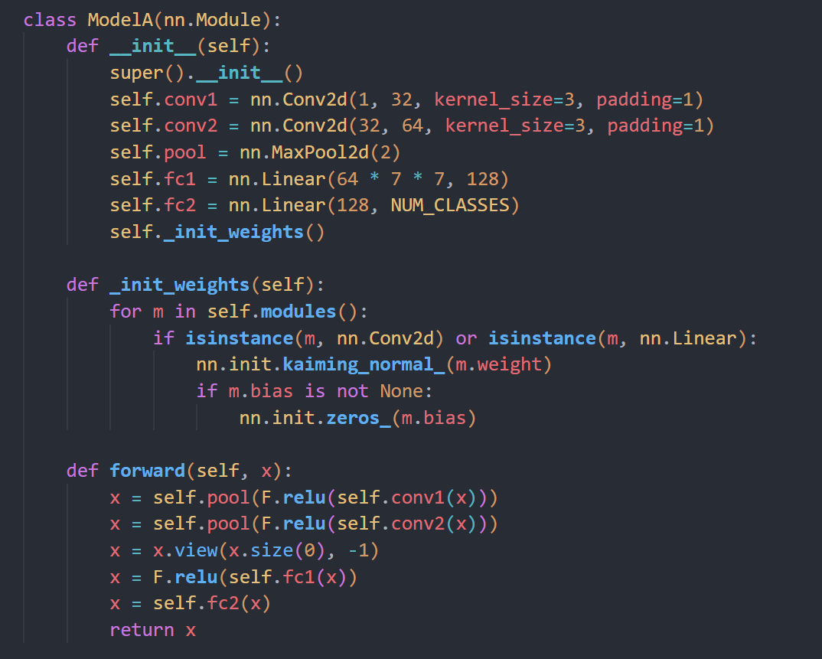
Conv2d 参数含义说明：
in_channels：输入通道数
out_channels：输出通道数（卷积核个数）
kernel_size：卷积核大小
stride：步幅
padding：填充大小
dilation：空洞率
groups：分组卷积
bias：是否使用偏置
模型 A 结构
Conv2d(1, 32, 3, padding=1)
Conv2d(32, 64, 3, padding=1)
MaxPool2d(2) 两次（28×28 → 14×14 → 7×7）
Linear(64*7*7, 128)
Linear(128, 10)
计算公式
卷积层参数：out_channels * (in_channels * kH * kW) + out_channels(bias)
全连接层参数：out_features * in_features + out_features(bias)
逐层计算
conv1:
32 * (1*3*3) + 32 = 32*9 + 32 = 288 + 32 = 320
conv2:
64 * (32*3*3) + 64 = 64*288 + 64 = 18432 + 64 = 18496
fc1:
输入特征数 = 64*7*7 = 3136
128 * 3136 + 128 = 401408 + 128 = 401536
fc2:
10 * 128 + 10 = 1280 + 10 = 1290
总参数量
320 + 18496 + 401536 + 1290 = 421642
  - 介绍你的模型B架构，给出模型B架构的代码截图，计算模型B的总参数量
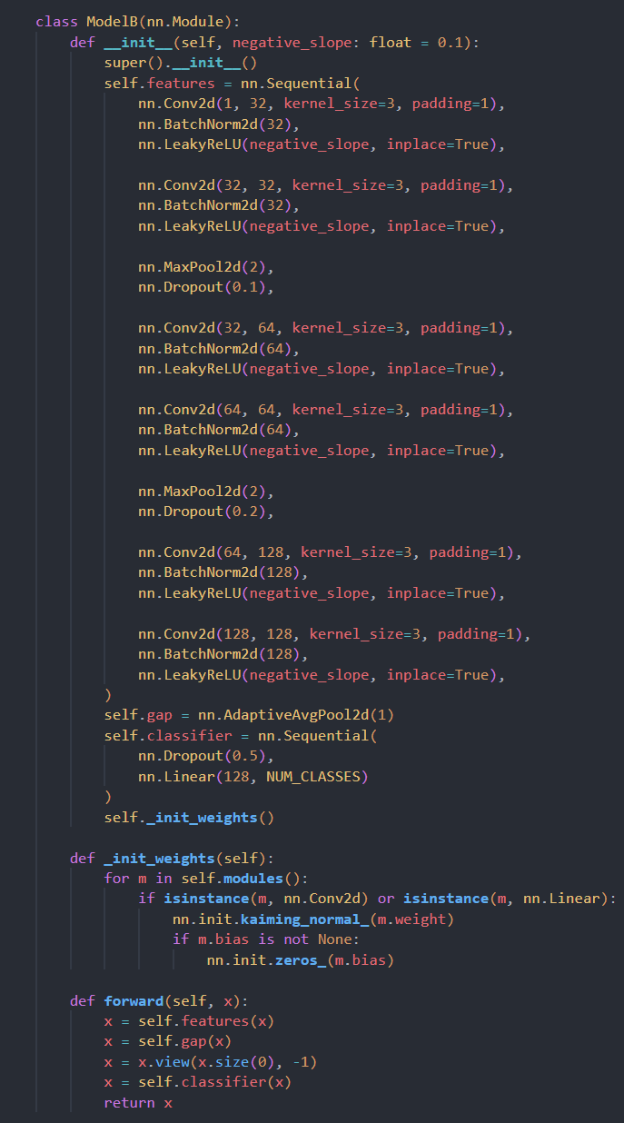
模型 B 架构概述
输入：1×28×28
卷积块1：Conv(1→32, 3×3) + BN + LeakyReLU
卷积块2：Conv(32→32, 3×3) + BN + LeakyReLU
MaxPool2d(2) + Dropout(0.1)
卷积块3：Conv(32→64, 3×3) + BN + LeakyReLU
卷积块4：Conv(64→64, 3×3) + BN + LeakyReLU
MaxPool2d(2) + Dropout(0.2)
卷积块5：Conv(64→128, 3×3) + BN + LeakyReLU
卷积块6：Conv(128→128, 3×3) + BN + LeakyReLU
AdaptiveAvgPool2d(1) 全局平均池化
分类器：Dropout(0.5) + Linear(128→10)
参数量计算规则
卷积层：out_channels * (in_channels * kH * kW) + out_channels(bias)
BN 层：2 * C（只有 gamma 和 beta 是可训练参数）
线性层：out_features * in_features + out_features(bias)
逐层参数量计算
Conv1 1→32, 3×3
32*(1*3*3) + 32 = 288 + 32 = 320
BN32
2*32 = 64
Conv2 32→32, 3×3
32*(32*3*3) + 32 = 32*288 + 32 = 9216 + 32 = 9248
BN32
2*32 = 64
Conv3 32→64, 3×3
64*(32*3*3) + 64 = 64*288 + 64 = 18432 + 64 = 18496
BN64
2*64 = 128
Conv4 64→64, 3×3
64*(64*3*3) + 64 = 64*576 + 64 = 36864 + 64 = 36928
BN64
2*64 = 128
Conv5 64→128, 3×3
128*(64*3*3) + 128 = 128*576 + 128 = 73728 + 128 = 73856
BN128
2*128 = 256
Conv6 128→128, 3×3
128*(128*3*3) + 128 = 128*1152 + 128 = 147456 + 128 = 147584
BN128
2*128 = 256
Linear 128→10
10*128 + 10 = 1280 + 10 = 1290
总参数量
320 + 64 + 9248 + 64 + 18496 + 128 + 36928 + 128 + 73856 + 256 + 147584 + 256 + 1290 = 288,618
  - 解释BatchNorm和Dropout的作用
BatchNorm（批归一化）的作用
对每个通道做标准化（减去均值、除以标准差），再用可学习的 γ 和 β 进行缩放与平移。好处：减小内部协变量偏移，使训练更稳定、收敛更快。还能起到轻微正则化效果，缓解过拟合。
Dropout 的作用
训练时随机将部分神经元输出置零（按比例丢弃）。好处：减少神经元之间的“共适应”，增强泛化能力，降低过拟合风险。推理阶段不会丢弃神经元，而是使用完整网络。
- 模型训练
- 画出模型A训练集准确率曲线和损失曲线，x轴为训练步数，记录训练每个epoch的时间
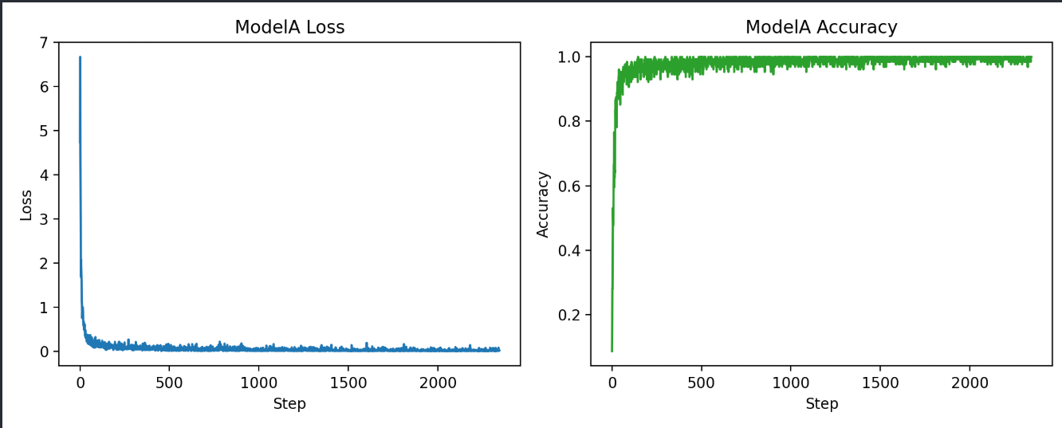
时间记录：
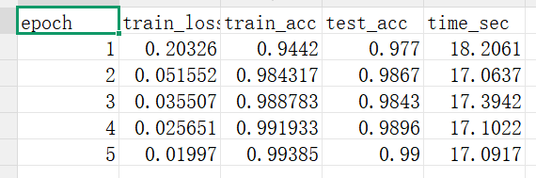
- 画出模型B训练集准确率曲线和损失曲线，x轴为训练步数，记录训练每个epoch的时间
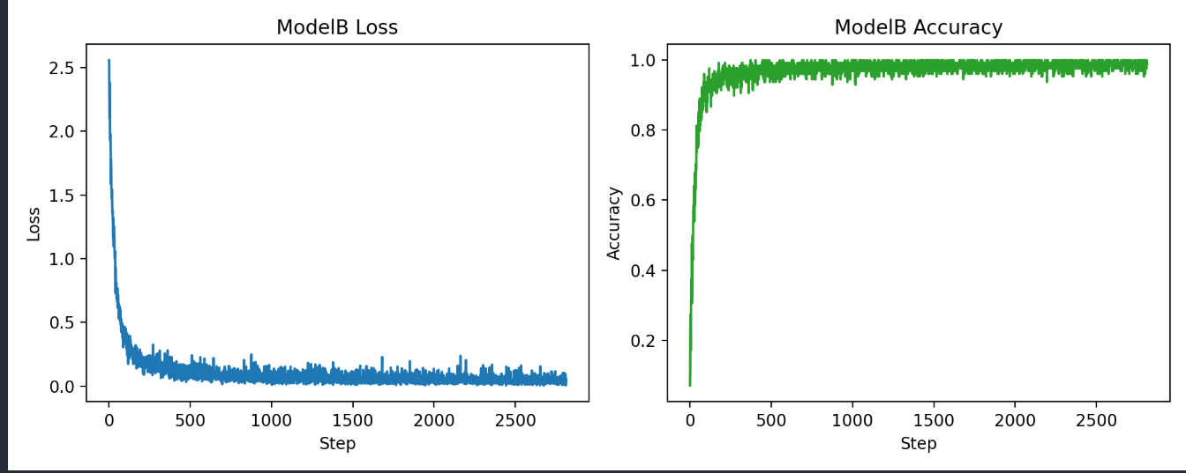
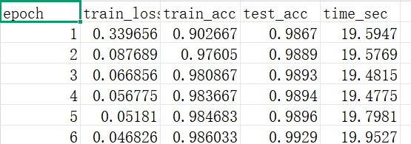
- 准确率曲线和损失曲线并不完全正比，为什么？
准确率曲线和损失曲线不完全正比，原因主要有：
①指标定义不同：准确率只看“对/错”比例，是离散指标。
损失函数（交叉熵）衡量的是预测概率分布的质量，是连续指标。
②“更自信”会显著影响损失：同样预测正确，若模型概率更接近 1，损失会明显下降；但准确率只记一次“对”，不会变化。
③少量样本的置信度变化也能影响损失：即使整体准确率几乎不变，模型对某些样本的置信度上升或下降，会导致损失波动。
④错误样本的影响权重不同：交叉熵对“高置信度的错误预测”惩罚更大，但准确率依然只是“错/对”二值统计。
所以两条曲线趋势通常相关，但不会完全正比。

- 模型评估
- 画出模型A测试集结果的混淆矩阵，得到accuracy, precision, recall, f1-score的值，展示至少5个错误分类样本
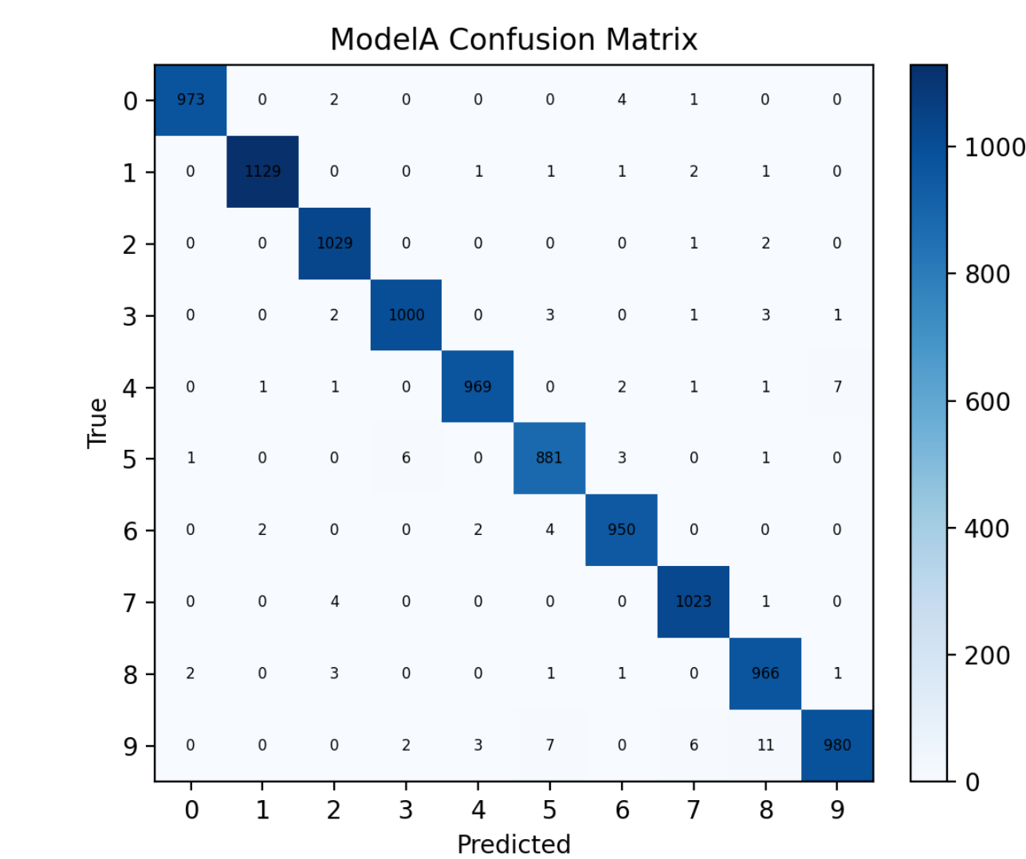
上图为模型A测试集结果的混淆矩阵。
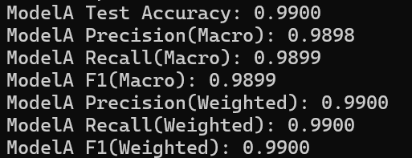
上图为各个数值展示，macro为宏平均，weighted为加权平均。
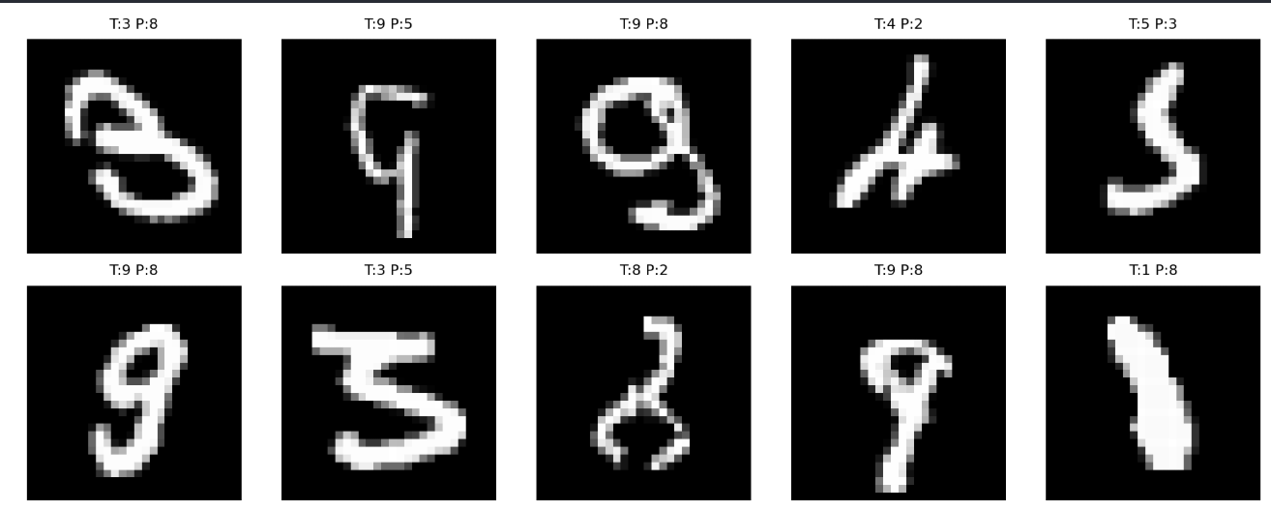
上图为错误分类样本
- 画出模型B测试集结果的混淆矩阵，得到accuracy, precision, recall, f1-score的值，展示至少5个错误分类样本
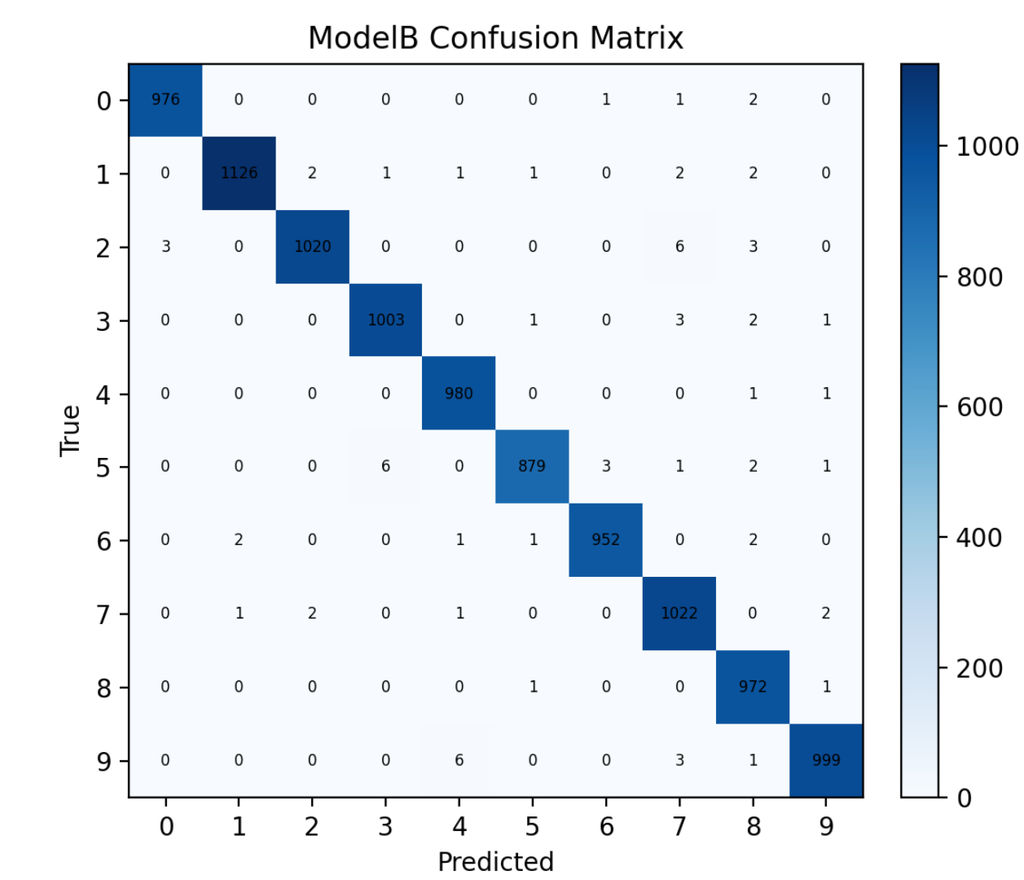
上图为模型B混淆矩阵。
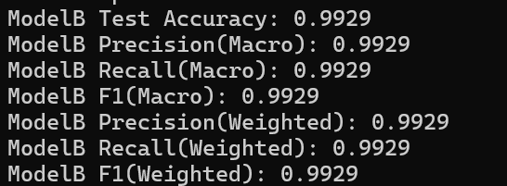
上图为模型B各个数值展示
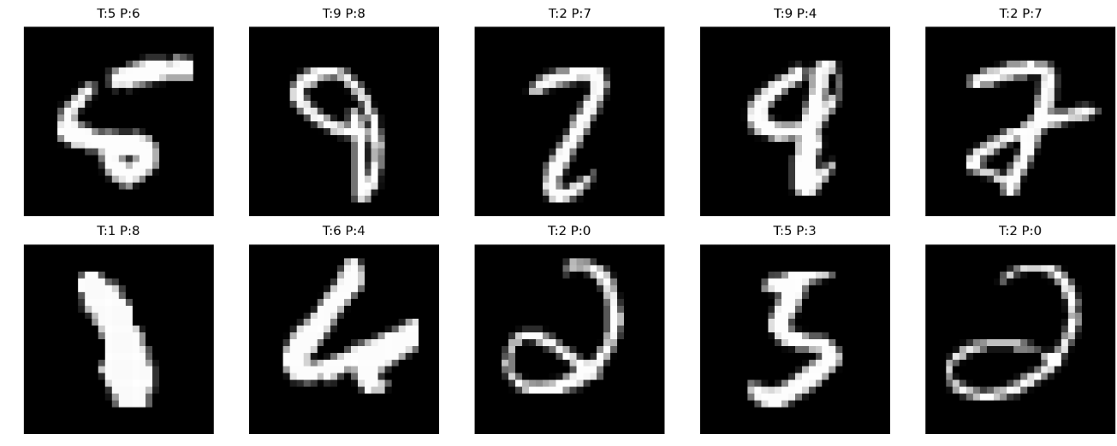
上图为错误样本展示
- 分析模型A和模型B的哪个的训练效率（一定时间内测试集准确率提升幅度）更高？
总体来看，模型 A 训练效率更高：它每个 epoch 更快（约 17s vs 19.5s），并且更早达到 99%。
关键对比数据：
模型 A
Epoch1：18.21s，test_acc=0.9770
Epoch4：69.77s，test_acc=0.9896
Epoch5：86.86s，test_acc=0.9900（达到 99%）
模型 B
Epoch1：19.59s，test_acc=0.9867
Epoch4：78.13s，test_acc=0.9894
Epoch6：117.88s，test_acc=0.9929（首次超过 99%）
总的来说，模型 A 在相同时间内达到更高 test_acc，且更早达到 99%，训练效率更高；模型 B 初期提升更快但单 epoch 时间更长。
- 观察模型A和模型B在训练集和测试集上的表现差异，分析哪个模型更容易出现过拟合现象。
结论：模型 A 更容易出现过拟合，模型 B 更不容易过拟合。
依据训练日志：模型 A：训练集准确率持续高于测试集，最后一轮 train_acc=0.9939，test_acc=0.9900，存在稳定的泛化差距。
模型 B：训练集准确率反而低于测试集（例如最后一轮 train_acc=0.9847，test_acc=0.9896），说明正则化和数据增强使其泛化更好，没有明显过拟合迹象。
原因解释：
模型 B 使用了 BatchNorm + Dropout + 数据增强，能有效抑制过拟合；
模型 A 结构较简单且无正则化/增强，训练更容易把训练集拟合得过好，导致与测试集之间差距更大。

